新 书 推 荐
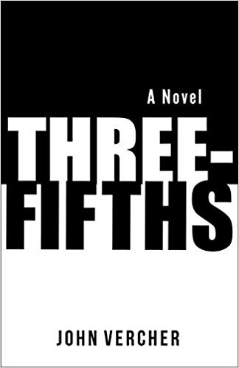
中文书名：《五分之三》
英文书名：THREE-FIFTHS
作 者：John Vercher
出 版 社：Polis Books
代理公司：BIAGI/ANA/Jessica Wu
页 数：272页
出版时间：2019年9月
代理地区：中国大陆、台湾
审读资料：电子稿
类 型：小说

内容简介：

信心满满的新人作家通过一部引人注目的处女作小说《五分之三》（THREE-FIFTHS）讲述了一个曾被认为是白人的混血黑人在挚友出狱后，被卷入一场仇恨犯罪，被迫面对过去的谎言和眼前的现实。

1995年，匹兹堡。22岁的鲍比·萨拉赛诺（Bobby Saraceno）常被误认为白人，他的黑人父亲他素未谋面，白人母亲他宁愿从未有过。鲍比由固执的外祖父抚养长大，他向所有人隐瞒了自己的真相，甚至包括他最好的朋友、同为漫画书迷、刚刚出狱的种族主义者艾伦（Aaron）。鲍比亲眼看见亚伦用砖头袭击了一名年轻黑人男子，这场事故搅乱了二人的重逢。

担心自身安危的鲍比必须对亚伦保守秘密，并向警方隐瞒了相关的事实。然而，缺席二十多年的父亲再次进入鲍比的生活，他精致的纸牌屋随之倒塌。

《五分之三》（THREE-FIFTHS）讲述了一个关于秘密、身份、暴力和悲剧结局的故事，作者的灵感源自自身血统的经历和90年代中期的洛杉矶骚乱和辛普森审判引发的种族紧张局势。

作者简介：

约翰·维尔写（John Vercher）：作家，目前同妻子和两个儿子定居于费城地区。他拥有匹兹堡大学英语学士学位和山景创意写作项目的硕士学位。他的小说曾见诸于阿卡西图书公司的Mondays are Murder和Fri-SciFi系列，约翰还是《鉴赏家》（Cognoscenti）的特约撰稿人，其中两篇关于种族、身份和育儿的文章曾被美国国家公共电台收录，还曾登陆WBUR周末版。约翰的非小说类作品曾见诸于Entropy 杂志。欲了解更多信息，请点击www.johnvercherauthor.com或者关注他的Twitter账号@jverch75。

谢谢您的阅读！
请将反馈信息发至：吴伊裴（Jessica Wu）
安德鲁﹒纳伯格联合国际有限公司北京代表处
北京市海淀区中关村大街甲59号中国人民大学文化大厦1705室，100872
电话：010-82449901
传真：010-82504200
Email：Jessica@nurnberg.com.cn
Http://www.nurnberg.com.cn
新浪微博：http://weibo.com/nurnberg
豆瓣小站：http://site.douban.com/110577/

